95. sat: Množenje (3 ∙ 52) (ponavljanje)

Udžbenik Otkrivamo matematiku 3 na stranici 50. i 51. i zbirka
zadataka na stranici 88.

Vježbanje nastavnih sadržaja
UPUTA ZA UČENIKE
1. Otvori udžbenik na 50. stranici.

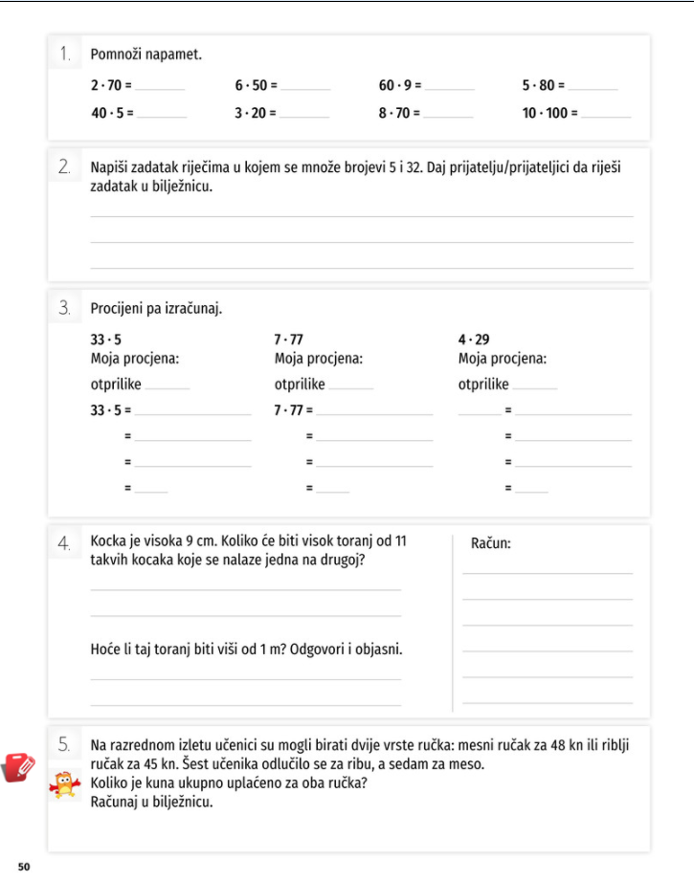 | 1. Pročitaj i riješi 1. zadatak.  Broj se množi s 10 tako da mu zdesna  Dopišemo jednu nulu.  2. Pročitaj i riješi 2. zadatak.  Samostalno napiši zadatak riječima i  daj roditeljima da riješe zadatak u  bilježnicu.  3. Pročitaj i riješi 3. zadatak.  Napiši svoju procjenu zadatka a  7atim ga izračunaj.  4. Pročitaj i riješi 4. zadatak.  Prisjeti se: 1m= 100 cm.  5. Pročitaj i riješi 5. zadatak.  Mesni ručak: 48 ∙ 7 =  Riblji ručak: 45 ∙ 6 =  Zadatak riješi u bilježnicu.  Pazi, u zadatku riječima trebaš imati  račun i odgovor.

2. Otvori udžbenik na 51. stranici.

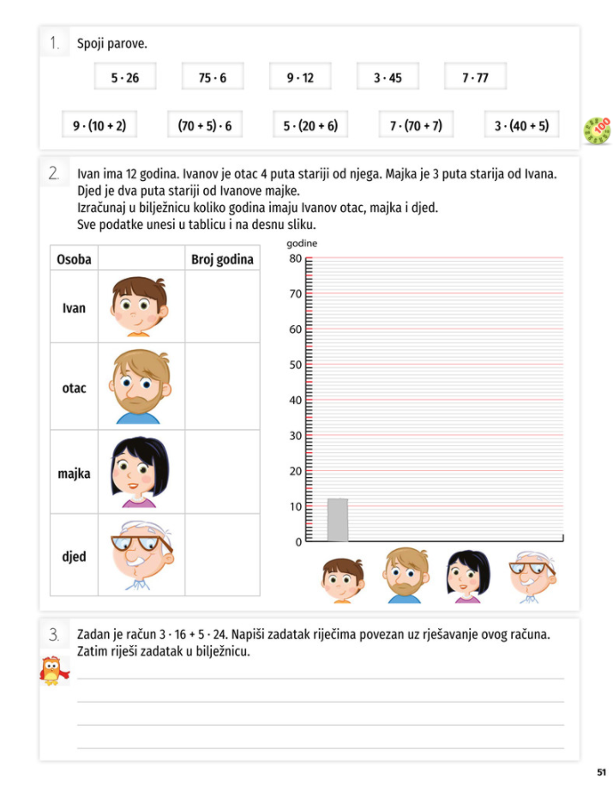 | 1. Pročitaj i riješi 1. zadatak.  2. Pročitaj i riješi 2. zadatak.  Ivan: 12 godina  Ivanov otac: 12 ∙ 4 =  Majka: 12 ∙ 3 =  Djed: dva puta stariji od Ivanove  majke.  Zadatak riješi u bilježnicu, a zatim sve  podatke upiši u tablicu i na graf u  udžbeniku.  3. Pročitaj i riješi 3. zadatak.  Napiši zadatak riječima u udžbenik, a  zatim izračunaj zadatak u bilježnicu.

3. Otvori zbirku zadataka na 86. stranici.

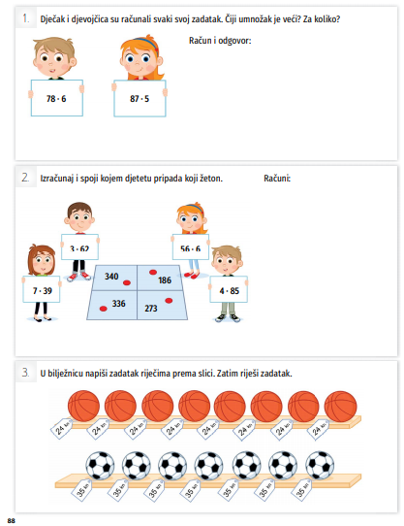 | 1. Pročitaj i riješi 1. zadatak.  Prvo pomnoži brojeve, a zatim  umnoške usporedi stavljajući  znak  >. < ili =  2. Pročitaj i riješi 2. zadatak.  3. Pročitaj i riješi 3. zadatak.  Napiši u bilježnicu zadatak  riječima, a zatim izračunaj.  Imamo 8 košarkaških lopti po  cijeni od 24 kn, i 7 nogometnih  lopti po cijeni od 35 kn.

U digitalnom udžbeniku na 50. stranici uz 5. zadatak kao i na 51. stranicu uz 1. zadatak nalaze se digitalni zadaci.
Otvori svoj DIGITALNI UDŽBENIK (CTRL + lijevi klik) https://hr.mozaweb.com/mblite.php?cmd=open&bid=HR-ALFA-MAT3-1843&page=179 na stranici 50. i 51. i riješi digitalne zadatke.

UPUTE ZA RODITELJE:
- Provjerite točnost napisanih zadataka u udžbeniku na stranici 50. i 51. te u zbirci zadataka na stranici 88.
- Dodatno provjerite je li dijete rješava zadatke na način: 3 ∙ 25= 3 ∙ ( 20 + 5 )
= 3 ∙ 20 + 3 ∙ 5
= 60 + 15
= 75

